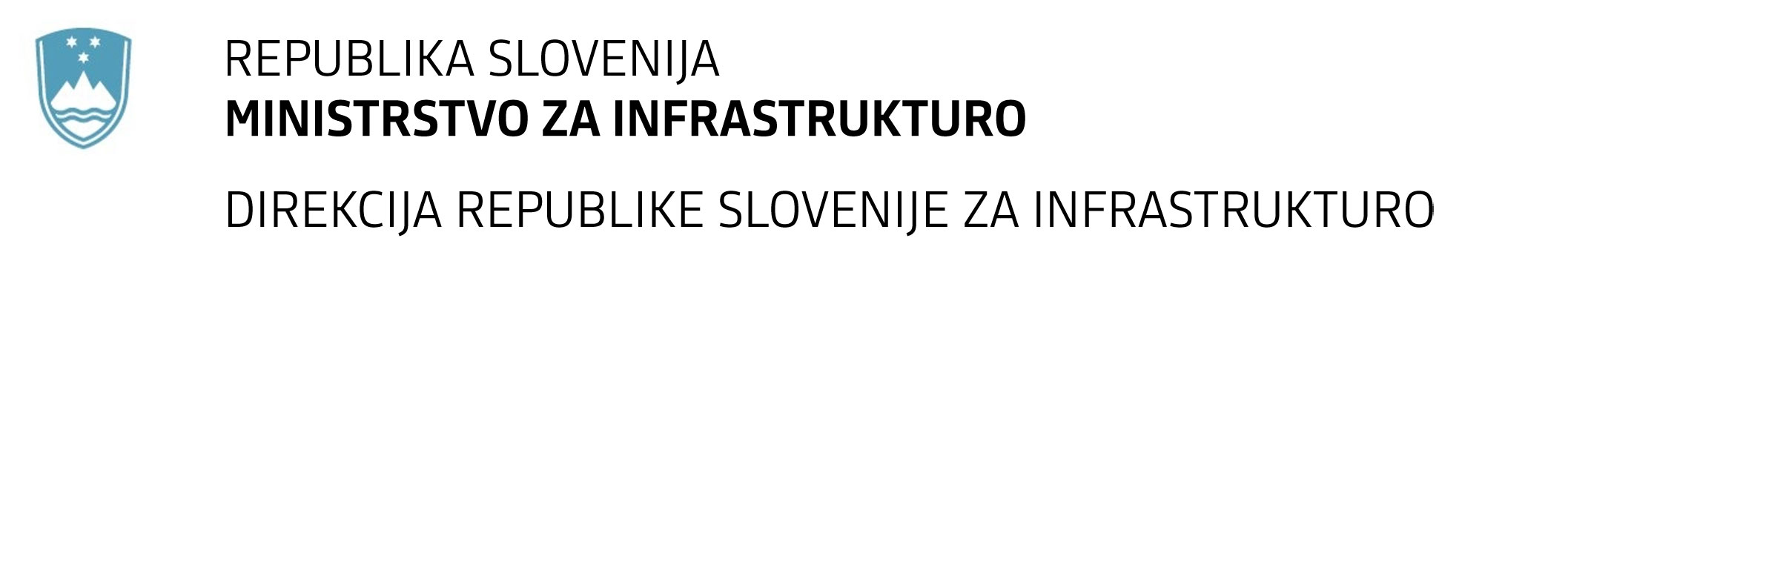

SPREMEMBA RAZPISNE DOKUMENTACIJE
za oddajo javnega naročila

Rekonstrukcija železniške postaje Domžale

Obvestilo o spremembi razpisne dokumentacije je objavljeno na "Portalu javnih naročil" in na naročnikovi spletni strani.

Obrazložitev sprememb:
- Naročnik na svoji internetni strani objavlja novelirane Splošne in posebne tehnične pogoje za izvedbo del ter Dodatek k posebnim tehničnim pogojem.

- Spremeni se rok za oddajo in odpiranje ponudb iz »14.1.2022« v »4.2.2022«.

- Spremeni se rok za vprašanja in odgovore in spremenjen glasi:
»Vse zahteve za dodatne informacije v zvezi s postopkom se posredujejo na portal javnih naročil www.enarocanje.si (zahtevo za pojasnila razpisne dokumentacije mora ponudnik posredovati pravočasno, najkasneje dne 24. 1. 2022 do 10:00 ure, da bo lahko naročnik pripravil in objavil odgovor najkasneje dne 28. 1. 2022).«
Spremembe so sestavni del razpisne dokumentacije in jih je potrebno upoštevati pri pripravi ponudbe.

